ONDOKUZ MAYIS ÜNİVERSİTESİ

BAFRA MESLEK YÜKSEK OKULU

BİLGİSAYAR PROGRAMLAMA PROGRAMI

PROJE DERSİ RAPORU

(5)

VISUAL C++ PROGRAMLAMA DİLİ
DATA SHOW PROJEKSİYON CİHAZI
MULTI MEDIA DESTEKLİ DONANIM ELEMANLARININ TANITIMI

9949075 GÖKÇEN GÜRÜF (S)

99790 Hasan As
9946075 FATMA DEMİR

9949103 MURADİYE BEKDEMİR

DANIŞMAN
ÖĞR.GÖR.YÜKSEL KARAMAN

BAFRA
Haziran-2001

MERHABA BİLGİSAYAR DOSTLARI;
Bizler size böyle hitap ediyoruz.Çünkü sizleri bilgisayar dostları olarak kabul ediyoruz.Bilgisayar dostları demek,bildikleri bilgileri paylaşan demek.Ama günümüzde “BİLGİSAYARCILAR BİLDİĞİNİ PAYLAŞMAZ” mantığı var.Oysa bilgiler paylaşılsa sinerji ortaya çıkar.Bu da en küçük birimden en büyük birime kadar her konuda gelişmenin olmasıdır.Zaten bilgi sürekli örülen bir duvardır.
Bilgisayar,adından da anlaşılacağı gibi,bilgi çağının en önemli bileşenlerinden birisidir.Öyleyse yapmamız gereken,bilgisayara kuşkuyla bakmak,ondan çekinmek veya ondan sadece yararlanmak olmamalı.Bildiklerimizi etrafımızdakilerle paylaşıp,onları da bilgilendirmek olmalı.
Biz projeyi ilk aldığımız zaman konulardan dolayı birazcık umutsuzluğa düşmüştük.Araştırmaya başlayınca,bu iş hoşumuza gitti.
Bize yardımcı olan proje danışmanımız YÜKSEL KARAMAN’a,bizim için araştırma yapan ORHAN BÜLBÜL Hocamıza teşekkürlerimizi sunarız.Ayrıca aradığımız şirketler arasında,bizi önemseyip,yardımlarını esirgemeyen EMPATİ BİLİŞİM,EMN BİLGİSAYAR,MBS BİLGİSAYAR’a teşekkür ederiz.
Teşekkkürler...

ÖNSÖZ
Bizim projemiz,üç bölümden oluşmaktadır.Birinci bölümde,programlama dili olarak Visual C++ vardır.Visual C++ bir C temelli olup,görsel bir yapıya sahiptir.Burada Visual C++’ta kullanılan değişkenler,dosya türleri,App Wizard,App Studio,Class Wizard,Workbench,Scramble projesi ve birkaç program anlatılmaktadır.Biraz da C’nin tarihçesinden bahsedilmektedir.
İkinci bölümde,donanım konusu olarak Data Show Projeksiyon Cihazı bulunur.Bu cihazın özellikleri,önden ve arkadan görünüşü,PC ayarları,menü ayarları,bilgisayara bağlanması,taşınması,bakımı,havalandırılması hakkında bilgi verilmiştir.
Üçüncü bölümde,programımız bulunmaktadır.Programımız,Multi Media destekli donanım elemanlarının tanıtımıdır.Program, Visual Basic 5.0’da yazılmıştır.Ayrıca bu bölümde program yazarken nelerin kullanıldığından bahsedilmektedir.

İÇİNDEKİLER
Konular Sayfa No Teşekkür........................................ 2
Önsöz........................................... 3
İçindekiler..................................... 4
1.BÖLÜM: VİSUAL C++ GİRİŞ....................... 5
1.1.Visual C++ Programlama Ortamı.............. 5
1.2.Dünyada İlk C Dili Programı................ 6
1.3.Visual C++ Araçları........................ 6
1.3.1.Visual C++ Projelerindeki Dosya Türleri. 7
1.3.2.Temel Scramble Projesini Oluşturmak..... 7
1.3.3.Scramble Projesindeki Dosyalar.......... 7
1.3.4.App Studio ile Kaynak Yönetimi.......... 8
1.3.5.Scramble Projesine Bitişlem Eklemek.... 8
1.4.Creatıon Programı.......................... 9
1.5.Visual C++ Grafikleri...................... 9
2.BÖLÜM:DATA SHOW PROJEKSİYON CİHAZI............10
2.1.Projektörün Üzerindeki Parçalar............10
2.2.Projektörün Ayarlanması....................10
2.3.Elektrik Kablosunun Bağlanması.............10
2.4.Projektörün Taşınması......................11
2.5.Bilgisayara Bağlanması.....................11
2.6.Projektörü Açmak...........................11
2.7.Projektörü Kapatmak........................11
2.8.Pc Ayarları................................12
2.9.Görüntü Ayarları...........................13
2.10.Projektörün Bakımı........................13
3.BÖLÜM:MULTI MEDIA DESTEKLİ DONANIM ELEMANLARININ TANITIMI........................................14
Sonuç ve Öneriler...............................15
Kaynaklar.......................................16

*-----

1.BÖLÜM:VİSUAL C++ GİRİŞ
Microsoft Visual C++ ile program yazmayı öğrenmek diğer bilgisayar dillerinde yazılım geliştirmeyi öğrenmekten farklıdır.Visual C++ kullanarak bir program yazdığımız zaman bir çok iş bizim için hazır yapılmaktadır.

1.1.Visual C++ Programlama Ortamı
Visual C++ İçinde uygulamalar yaparken bazen VWB olarak kısaltılan Visual Workbenchi kullanırız.VWB Visual C++ İle sunulan ilk düzenleme ve hata ayıklama aracıdır.Visual C++ için komut merkezi olarak görev yapar.Ve bize şu programlama araçlarını sağlar.
•App Wizard uygulama üreticisi
•App Studio kaynak yöneticisi
•Class Wizard sınıf yöneticisi
•Visual C++ source browser
•Visual C++ hata ayıklayıcısı
•Visual C++ düzenleyicisi
•Visual C++ derleyicisi
•Visual C++ bağlantılayıcısı

Visual C++ Düzenleyicisi : Visual C++’a başlayınca Visual C++ düzenleyici pencereyi kullanabiliriz.Bu standart bir windows tabanlı metin penceresidir. Özelliklerinden biri source browserdir.Diğeri farklı anahtar Sözcüklere renk kodlu vurgulama yapılmasıdır.

Visual C++ Sihirbazları Ve App Studio : Visual Workbench Sihirbazlar denen bir grup içerir.Sihirbazlar karışık görevleri bizim yerimize yerine getirirler.Birde bunlara bağlı App Studio kullanılır.Bunlar yani sihirbazlar Visual C++ içindeki kutuları denetleyip programın kaynak koduna ulaştırır.

App Wizard : Bu araçla programın uygulama çatısı Oluşturulur.Yani windows tabanlı bir uygulamanın tüm Parçalarını içeren işlevsel bir uygulama oluşturur.Yani temel uygulamayı App Wizard ile oluştururuz.Program için iletişim kutuları,grafik taban,menüleri ise App Studio da yapabiliriz.Classwizard’la programı koda bağlarız.

App Wizard ile Class Wizardın Farkı : App Wizard genel koda bağlar.Class Wizard fare tıklaması gibi kullanıcının yaptığı yordamların kodunu yazar.

Visual C++ İle Programlama : Visual C++ da program yazarken en büyük yardımcımız sihirbazlardır.Çünkü ;bunlar bize gerekli köken kodlarını zaten verirler.
Visual C++ İle Programlama : Visual C++ da program yazarken en büyük yardımcımız sihirbazlardır.Çünkü ;bunlar bize gerekli köken kodlarını zaten verirler.
Visual C++ Yapılandırma Süreci : Bir uygulama oluştururken yazmış olduğumuz koda “köken kod “ denir.Derleyici köken kodunu derlerken nesne kodu içeren dosyalar üretilir. Köken kodunu nesne koduna çevirmek için bağlantılayıcıyı kullanabiliriz.
Visual C++ programlarını derleme ve bağlantılamaya yapılandırma denir.Bunu .DLL ve .LIB dosyaları ile yapabileceğimiz gibi App Wizard ile de yapabiliriz.
Bir Visual C++ Programı Yazmak : Yazdığımız programa App Wizard ile otomatik bir çatı,Class Wizardı kullanarak yordamlarını, App Studioyu kullanarak kaynaklarını oluşturabiliriz.

1.2.Dünyada İlk C Dili Programı
Brian Kernighan klasik kitabı C programlama dili dünyayı C ile tanıştırdı.İşte dünyanın ilk C programı;

#İndude <stdio.h>
main ( )
{
printf(“hello,word!\n”);
}
Eski Dostlar Yeni Yüzler : C++ bazen C nin bir üst seti olarak bilinir.bu C++’ın kendi birkaç yeni özelliğinin yanısıra C’nin bütün özelliklerinide içerdiği anlamına gelir.Gerçekte C++ adını böyle almıştır.C++’ı Bejarne strostrup oluşturmuştur.C++ olmasının sebebi C’nin artışı olarak düşünüldüğü içindir.
C ile C++’ın Farkları : C dilinde bildiğimiz veri türlerini (int,double,float vb) kullanır. C++’da daha gelişmiş olarak enum,struct,person adlı veri türleri kullanılır.bunlar C’den daha kapsamlıdır.

1.3.Visual C++ Araçları

Visual C++ uygulaması oluşturmanın ilk adımı, bir proje oluşturmaktır..Proje, Visual C++ geliştirme ortamını kullanarak bir uygulama oluşturmak için gereken dosyalar topluluğudur.App Wizard kullanarak bir uygulama oluşturduğunuz zaman,App Wizard otomatik olarak bir “dosya oluşturma dosyası” oluşturur ve projenize yerleştirir.

Dosya oluşturma dosyası,her zaman .MAK dosya adı uzantısı olan bir metin dosyasıdır. Aynı zamanda, Visual C++ projesini oluşturan bütün dosyaların adlarını içerir. Bütün bu dosyaların birbirleriyle olan ilişkilerini Visual C++ derleyicisinin ve bağlantılayıcısının anlayabileceği bir dilde tanımlar.Dosya oluşturma dosyası ,bu dosyaları derlemek ve bağlantılamak için gereken komut ve anahtarları içerir.Bir Visual C++ projesi,hem kaynak kodu dosyalarını hem de libraries olarak bilinen önceden derlenmiş nesne kodu dosyalarını içerir.

1.3.1.Visual C++ Projelerindeki Dosya Türleri

Dosya Türü Uzantısı Tanımı
Üst bilgi(içeren) .H İşlev bildirimleri ve sınıf
dosyası tanımlamalarını içeren bir
metin dosyası
Köken dosyası .C,.CPP,.CXX İşlev tanımları ve sınıfların
yürütümünü içeren bir metin
dosyası
Nesne dosyası .OBJ Çalıştırılamaz nesne kodlu
bir dosya
Kitaplık dosyası .LIB Çalıştırılabilir bir dosyaya
veya diğer kitaplıklara
bağlantılanabilir nesne
kodlu bir dosya

Dosya Türü Uzantısı Tanımı
Modül tanımı dosyası .DEF Bir uygulamanın
ad,amaç,gönder,al,sistem
gereksinimlerini ve diğer
özelliklerini tanımlayan bir
metin dosyası veya bir DLL

Browser veritabanı .BSC Visual C++ Source Browser dosyası tarafından kullanılan bir
veritabanı dosyası

Dosya oluşturma .MAK Derleyicinin uygulamanızı
dosyası yapılandırmak için kullandığı
bir metin dosyası
Çalıştırılabilir dosya .EXE Çalıştırılabilir bir uygulama

1.3.2.Temel Scramble Projesini Oluşturmak

SCRAMBLE uygulaması,özelleştirilmiş bir App Wizard uygulamasıdır.SCRAMBLE uygulamasına bir proje oluşturmak için şu işlemler yapılır;
•Visual Workbenchi açın.
•MFC App Wizard iletişim kutusunu açmak için Project Menüsünden App Wizard seçilir.
•Directory liste kutusundan yeni projenizi yerleştirmek istediğiniz dizini seçin.
•Project Name düzenleme kutusuna projeniz için bir seçin.SCRAMBLE yazınca
App Wizard,aynı adı New Subdirectory düzenleme kutusunda görüntüler ve daha sonra proje dosyalarını bu adla yeni bir dizine yerleştirir.
•App Wizard yeni projeyi birkaç özellikle donatır.Bu özelikleri görmek için,Options düğmesi tıklanır.Visual Workbench şekilde gösterilen Options iletişim kutusunu görüntüler.
Bu iletişim kutusu çok basittir.

Multiple Document Interface(MDI) :Çok sayıda alt pencereyi destekler.Eğer bu seçeneği işaretlemezseniz App Wizard,bir tek belge ara birimi (SDI) programı oluşturur.

1.3.3.Scramble Projesindeki Dosyalar

SCRAMBLE.H :SCRAMBLE uygulamasının CScrambleApp sınıfı için üstbilgi dosyasıdır.
MAINFRM.H :SCRAMBLE uygulamasının CmainFrame sınıfı için üst bilgi dosyasıdır.Projenize ne ad verirseniz verin,App Wizard bu dosyayı her zaman MAINFRM:H olarak adlandırır.
MAINFRM.CPP :SCRAMBLE uygulamasının CmainFrame sınıfı için yürütme dosyasıdır. Projenize ne ad verirseniz verin,App Wizard bu dosyayı her zaman MAINFRM.CPP olarak adlandırır.
SCRAMBLE.DEF :SCRAMBLE uygulamasının modül tanımı dosyasıdır.Visual C++’da,modül tanımı dosyası,uygulama hakkında önemli bilgiler içerir.
SCRAMBLE.MAK :SCRAMBLE uygulamasının “dosya oluşturma dosyası” işlevidir.
SCRAMBLE.RC :SCRAMBLE uygulamasının kullandığı bütün kaynakları (menüler, iletişim kutuları gibi) tanımlayan bir metin dosyasıdır.
SCRAMBLE.RES :Kaynak yazısı dosyasının derlenmiş sürümüdür.SCRAMBLE projesinde başka dosyalarda vardır.

1.3.4.App Studio ile Kaynak Yönetimi

App Wizard ile bir Visual C++ projesi yapılandırdığınız zaman,App Studio adında bir Visual C++ aracı kullanarak,App Wizardın oluşturduğu kaynakları düzenleyebilir ve kendinize ait kaynakları ekleyebilirsiniz.

Visual C++ sürüm 1.0’da App Studio,Tool menüsünden App Studio öğesini seçerek açtığınız tek başına bir uygulamadır.App Studioyu çalıştırdığınız zaman,çok çeşitli kaynaklar yaratmada kullanacağınız grafik tabanlı birçok kaynak düzenleyicisi sağlar. Örneğin App Studio,bit işlemleri oluşturmak ve düzenlemek için bir bit işlem düzenleyicisi, iletişim kutuları oluşturmak ve düzenlemek için bir iletişim düzenleyicisi ile menüler oluşturmak ve düzenlemek için bir menü düzenleticisi sağlar.
1.3.5.

Scramble Projesine Bitişlem Resmi Eklemek

SCRAMBLE projesini açın ve Tools menüsünden App Studio’yu seçin.Type liste kutusu kaynak türlerinin,Resources liste kutusu ise seçilen türdeki kaynakların listesini görüntüler.Projeye yalnızca tek bir bitişlem resmi –ARCHES.BMP dosyası ekleyeceğiz.

Bitişlem Eklemek için şu Adımları İzleyin:

•Type liste kutusundan Bitmap öğesini seçin .App Studio,Resources liste kutusundaki IDR MAINFRAMEi görüntüler.(Bu projenin araç çubuğu tarafından kullanılan bitişlem resmidir.)

•Resource menüsünden Import öğesini seçin.Import Resource iletişim kutusu,şekildeki gibi görünür.

•ARCHES:BMP dosyasını seçin ve OK düğmesini tıklayın.Import Resource iletişim kutusu kapanır ve şekildeki IDB BITMAP1(Bitişlem) adında yeni bir pencere App Studioda görünür.Ayrıca şekildeki gibi başlıksız bir pencerede grafik paleti göreceksiniz.Grafik paleti,resimleri işlemek için gereken araçlar ile önalan ve artalan renklerini seçmekte kullanabileceğiniz renk paletini içerir.

•Resource menüsünden Properties öğesini seçin.Properties penceresi,şekilde görüldüğü gibi başlıksız başka bir penceredir.Bu pencere,oluşturduğunuz kaynaklarının görüntüsünü ve davranışını denetlemekte kullanır.

•App Studio File menüsünden Exit öğesini seçin ve değişiklikleri kaydedin.

1.4.Creatıon Programı
Visual C++’ın diğer özelliklerinden birisi CREATİON programıdır.Mesela bir oyun tasarladık bu program kullanacağımız kodlama Türlerini örneklerle açıklar.CREATION Charecter menüsünden seçilip kullanılabilir. Bu iletişim kutusu şu denetimleri içerir.

Rool Dice : Karakter özelliklerini ayarlar.Oyun programında.
Name : Karakterin adını belirleyen düzenleme denetimidir.
Race : Karakterin düzenleme özelliklerini belirler.
Class : Kullanıcının karakter sınıfını seçmede kullanılır.Bu seçenekler cleric, ruque, wizarddır.
Help : Yardım düğmesidir.Create A Cracter kutusunu açmak için Charecter Menüsünden edit düğmesi seçilir.
Yazdırma Desteği eklemek : App Wizard bir MFC uygulaması için çatı ürettiği zaman programa basit yazdırma yetenekleri sağlar. Kullanıcı bunu FİLE menüsünden PRINT seçeneğindende yapabilir.
•App Wizardın Yazdırmayla İlişkili İşlevleri : İşte App Wizardın yazdırmayla ilgili 3 ileti işleyicisi.
•Onpreparieprinting:Her uygulamadan sonra bir belge yazdırılmadan veya önizleme yapılmadan önce çağırdığı ileti işleyicisidir.
•OnBeginPrinting : Yazdırma işlemini başlatan işleyicidir.
•OnEndPrintig :Yazdırma işlemini bitirdikten sonra silme işlemlerini yerine getiren ileti işleyicisi. Örnek bir c++ programı yazarsak;
pEquipList=GetDocument()_>GetEquipmentList();
İf (pEquiplist_>is empty())
pPrDc_>TextOut(200 y “ no equıpment”);
Else{
for (psn=pEquipList_>GetHead Positi
On();
psn!=NULL;Y+=100){
StrTemp=pEquipList_>GetNex psn);
PprDc_>TextOut(200 y strtemp;
}

1.5.Visual C++ Grafikleri
Visual C++’ın göz alıcı grafik ve canlandırmaları vardır. Visual C++’da grafik ve biteşlem resimleri vardır.Bu biteşlemlerden birisi DIB adı verilen biteşlemdir.Bu C++’da yoğunluklu uygulamalarda DDB’nin yerini alır. DIB’ların boyutu renk çözünürlüğüne göre değişir.Grafiksel işlemlerde şunların görevleri şöyledir.
Blackness : Bütün çıktıyı siyaha çevirir.
Dstınvert : Hedef biteşlemi tersine çevirir.
Mergecopy : Mantıksal AND operatörünü kullanarak deseni biteşlemle birleştirir.
Mergepoint : Mantıksal operatörünü kullanarak ters çevrilmiş köken biteşlemi hedef biteşlemle birleştirir.
Pathcopy : Deseni hedef biteşleme kopyalar.
Whiteness : Bütün çıktıyı beyaza çevirir.

Visual C++’da grafik ve resim yapmada kullanılan Paletler vardır.Bunlar beşe ayrılır.
•Donanım Paleti : video görüntü kartına yerleştirilmiş renk seçme paletidir.
•Sistem Paleti : Palet Manager tarafından sağlanan paletin kopyasıdır.Kısaca donanım paletidir.
•Mantıksal Palet : Bir uygulama tarafından oluşturulan palet nesnesidir.Grafik çizmede kullanılır.
•Varsayılan Mantıksal Palet : VGA’nın renklerini içerir.
•Özdeşlik Paletleri : Sistem paletindeki renklerle aynı düzende sıralanan renk kümesi içeren mantıksal palettir.İşlem sürecini kısaltıp diğer paletlere göre zaman kazandırır.

2.BÖLÜM:DATA SHOW PROJEKSİYON CİHAZI
Özellikler ve Tasarım : Bir Multimedia projektör taşınabilirlik, sağlamlık, kolay kullanım sağlamak üzere en gelişmiş teknolojiler kullanılarak tasarlanmalıdır.
2.1.Projektörlerin Üzerindeki Parçalar

Önden Görünüşü : Projektörün ön kısmında projeksiyon merceği,mercek kapağı,kızıl ötesi uzaktan kumanda algılayıcı,hava çıkışı,hoparlör,taşıma kolu.
Arkadan görünüşü : Elektrik kablosu girişi,kızıl ötesi uzaktan kumanda algılayıcısı,parlaklık düğmesi.Burada dikkat edilmesi gereken bir nokta vardır.Hava çıkış deliklerinden çıkan hava sıcaktır.

Projektörü kullanırken şunlara dikkat etmeliyiz;
•Isıya duyarlı nesneleri hava giriş bölümünden uzak tutmalıyız.
•Projektörü metal bir yüzeye yerleştirirken sıcak hava çıkışı nedeniyle bu yüzey ısınabilir.Bu nedenle metal yüzeye dokunurken dikkatli olmalıyız.
•Vida ve metal parçalara dokunmamalıyız.Çünkü; projektörün kullanımı sırasında bunlar sıcak olabilir.

2.2.Projektörün Ayarlanması
Konumlama : Projektör genel olarak görüntüyü düz bir yüzeye yansıtacak şekilde tasarlanmıştır.
• Projektör 1.4 m – 10.8 m arasında odak mesafesine sahiptir.

Oda Işığı : Odadaki ışık görüntü kalitesini önemli ölçüde
etkiler.Oda ışığını karartırsak daha iyi görüntü elde edebiliriz.
Ayarlanabilen Ayaklar : Görüntü eğimini ve yansıtma açısını ayarlanabilen ayaklar sayesinde ayarlarız.Projeksiyon açısı 10 dereceye kadar ayarlanabilir.Bunu şöyle ayarlayabiliriz.
•Projektörün önünü kaldırıp,sağ ve sol alttaki ayakları kilitleyen düğmelere basıp ayak kilitleri açılır.
•Ayarlanabilir ayakları döndürerek görüntü konumu ve eğimi ayarlanır.

2.3.Elektrik Kablosunun Bağlanması
Projektör için 200-220 V AC nominal giriş voltajı kullanılır.Projektör doğru giriş voltajını otomatik olarak seçer. Topraklanmış tek fazlı elektrik sistemlerinde çalışabilecek şekilde tasarlanmıştır.Çevre birimlerini projektörü açmadan önce bağlamalıyız.
Güvenlik açısından cihazı kullanmadığınız zamanlarda AC elektrik kablosunu prizden çıkarmak gerekir.
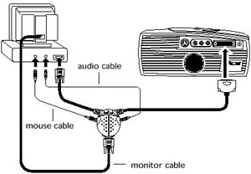

Havalandırma : Bir projektörde aşırı ısınmayı önlemek için soğutucu fanlar ulunmaktadır. Havalandırma işleminin sorunsuz çalışması ve yangına neden olmaması için şu noktalara dikkat etmeliyiz.

•Havalandırma deliklerini kapatmamalıyız.

•Arkadaki ızgaranın en az 1 m yakınına herhangi bir nesne koymamalıyız.Projektörün altını kapatan herhangi bir nesne alttan soğuk hava emilmesini engeller.

Lens Kapağının Projektöre Monte Edilmesi : Lens kapağı için verilen şeridi delikten geçirerek bağlamalıyız.Projektörü kapatıp elektrik kablosunu prizden çıkarmalıyız.Daha sonra projektörü ters çevirip lens kapağının şeridini projektörün altındaki deliğe vidalamalıyız.

2.4.Projektörün Taşınması
Projektörü taşırken şunlara dikkat etmeliyiz;
•Zarar görmemesi için merceğin kapağını yerine takıp ayakları saat yönünün tersine doğru sonuna kadar çevirip kısaltmalıyız.
•Projektörü uzun süre kullanmayacaksak lens kapağını yerine takıp ayarlanabilen ayakları kısaltmalıyız.Tozdan koruyucu örtüyü geçirmeliyiz
•Projektör mümkün olduğunca çantasıyla beraber taşınmalıdır.
Projektörün Arkasındaki Girişler :Video girişi,ses giriş jakları,bilgisayar giriş terminali,monitör çıkış terminali,video giriş jakı,bilgisayar ses giriş jakı,ses çıkış jakı,kontrol port konnektörü bulunur.
Video Aygıtın Bağlantısı : Video aygıtını bağlarken video kablo,s- video kablo, audio kablo ve adaptörlerini kullanmalıyız.Kabloyu bağlarken hem projektörün hem de harici aygıtın fişini prizden çıkarmalıyız.Bağlantıyı yaptıktan sonra
projektörü ve harici aygıtı bilgisayardan önce açmalıyız.

2.5.Bilgisayara Bağlanması
Bilgisayara bağlarken şu kablo ve adaptörleri kullanmalıyız.
•VGA Kablo

•PS/2 Port için kontrol kablosu
•Seri ya da ADB port’ u için kablosu
•MAC Adaptörü
•Monitör kablosu
•PC Audio kablosu

Projektörü ve bilgisayarı açmadan switchleri verilen tablodaki değerler nasılsa ona göre ayarlamalıyız.

2.6.Projektörü Açmak

•Projektörü açmadan önce çevre birimlerini (bilgisayar vb.) bağlayın.projektörün AC elektrik kablosunu duvardaki prize takın.LAMP POWER göstergesinin rengi KIRMIZI olur.READY göstergesi YEŞİL olur.
•Uzaktan kumanda ünitesindeki veya üst kontroldeki power düğmesine basarak projektörü açın.LAMP POWER’ in ışığı azalır.Soğutucu fanlar çalışır. Ekranda hazırlandığını belirten rakam belirir ve geriye doğru saymaya başlar.90 sn sonra kaynak makineden gelen sinyaller ekrana yansır.

2.7.Projektörü Kapatmak

•Uzaktan kumandadaki power düğmesine basmalıyız.Ekranda power off ? mesajı gelir.
•Kapatmak için tekrar POWER düğmesine basın.LAMP POWER parlaklaşır.READY göstergesi söner.Soğutucu fanlar 90 sn daha çalışır.
•Cihazı tamamen kapatmak için elektrik kablosu prizden çıkarılmalıdır.
Projektör lambasının kullanım ömrünü artırmak için açtıktan sonra kapatmadan önce en az 5 dakika bekleyin.

Görüntünün Ayarlanması : Uzaktan kumandadaki ZOOM t / udüğmesine basılmalıdır.

Odak Ayarı : Uzaktan kumandanın FOCUS düğmesine basılmalı. Yani o moda geçilmelidir.

Keystone Ayarı : Görüntüde bozukluk varsa bu ayarı kullanarak düzeltebiliriz.Şu yolu takip etmeliyiz.Keystone t / u - screen menüsünden keystone.

Parlaklık Düğmesi : Görüntünün parlaklığını artırmak için parlaklık düğmesinin BRIGHTER konumuna getirmeliyiz.Eski haline getirmek için STANDARD konumuna getirmeliyiz.Ekranı karartarak görüntüyü yok etmek için NO SHOW düğmesine basmak gerekir.Görüntüyü dondurmak için FREEZE düğmesine basmalıyız.

Ses Ayarları : Ses ayarını volum (+ / -) düğmelerine basarak yapabiliriz.

Sesi tamamen kapatma : MUTE düğmesine basmalıyız.
Bilgisayar Modunun seçilmesi : MODE düğmesine veya COMPUTER düğmesine basmalıyız.

Menü İşlemleri : MENU düğmesine basmalıyız.EKRAN MENÜSÜ gelecektir.SOL/SAĞ düğmeleri kullanılarak computer seçilmeli, oradan SELECT düğmesine basılmalıdır.
Current Mode Ekranı : Computer modunu seçerken current mode ekranı belirir.Bu ekran seçilen moddaki bilgisayarla ilgili bilgiyi verir.

Bilgisayar Sisteminin Seçilmesi : Projektör kendini VGA,XVGA,SVGA veya SXGA tabanlı farklı bilgisayarlara göre otomatik ayarlar.Projektör şu mesajlardan birini verebilir.
Go Pc Adj : Projektör bilgisayardan gelen giriş sinyalini algılayamadı.
No signal : Bilgisayardan giriş sinyali gelmiyor.

Bilgisayarın Manuel Olarak Seçilmesi : Ekran menüsünden modu seçin.MENU düğmesine basın.EKRAN MENÜSÜ gelir.SOL/SAĞ düğmelerini kullanarak SYSTEM’ i seçin.SELECT düğmesi ve COMPUTER MODE menüsü belirecek.Aşağı düğmesi basılınca KIRMIZI ok belirir.Tekrar SELECT seçilir.

2.8.PC Ayarları
Bir projektör hemen hemen bugün kullanılan tüm kişisel PC’lerden gelen görüntü sinyallerini otomatik algılar.Ancak bazı PC’ler standart olmayan bazı özel sinyaller gönderebilir. Projektör bu tür özel sinyalleri tanımayabilir.Bu durumda görüntü yansımaz ya da titreme olur. Projektörde giriş sinyalleri formatına uygun ayarları yapabilmeyi sağlayan PC AYARLARI menüsü bulunur.Yapılmış olan ayarları kaydedebilecek 8 hafıza kutucuğu bulunur.Böylece ihtiyaç olan ayarı hafızadan çağırabiliriz.
MENU düğmesi, EKRAN MENÜSÜ, SOL/SAĞ düğmeleri, PC ADJUST-SELECT düğmesi Where to reserve menüsü gelir.Bu menüde 5 arı hafıza kutusu bulunur. Yeni bilgisayar parametrelerini hafızaya almak için YUKARI / AŞAĞI düğmeleri kullanılır. Free-select-stored seçilir.
Mod seçilince parametreleri ayarlayabileceğimiz ekran gelir.AŞAĞI / YUKARI, Değiştirilecek değer üstüne gelince SOL / SAĞ düğmesi basılır.
PC AYAR menüsünden manuel ayarlanan modu etkinleştirmek için SİSTEM SEÇİMİ menüsünden o mod seçilir.
Total Lines : Toplam dikey satır sayısı.PC’nize göre ayarlayın.
Total Dots : Yatay sıradaki nokta sayısı.PC’nize göre ayarların.
Horizantal / Vertical : Görüntünün dikey ve yatay konumu.
Clomp : Ekranda siyah şerit varsa bu parametre ayarlanır.
Ekran Büyüklüğü : Projektörün ekran büyüklüğünü ayarlar.Display areadan görüntüye uygun çözünürlüğü seçin. H ve Y sütunlarından değeri ayarlayın.
Full Screen : Görüntüyü 4*3 oranında ekrana tam olarak oturması için bu ayarı ON yapın.

2.9.Görüntü Ayarları

Görüntünün Manuel Ayarlanması : MENU düğmesi EKRAN MENÜSÜ belirir.Oradan IMAGE seçilir.
Fine Sync : Ekranda titreşim varsa ayarlayın.
White Balance (Red / Green / Blue) : Ok işaretini istediğiniz renge getirin.Rengi açmak için SOL tuşa,koyulaştırmak için SAĞ’a basın.
Contrast : Kontrastı artırmak için SOL azaltmak için SAĞ düğmeye basın.
Ayar Menüsü :MENU düğmesi – ANA MENÜ gelir.SOL / SAĞ düğmesi ile SETTİNG seçilir.AYAR MENÜSÜ belirir. On veya Off seçilir.
Display (Ayar Görüntüsü) : Bu fonksiyon On konumundayken ekranda görünmesini engelleyebileceğimiz görüntüler şunlardır;

•Açılış Ekranı
•Mod Ekranı
•Zoom Ekranı
•Focus Ekranı
• Normal Ekranı
•Keystone Ekranı
•D..200m Ekranı

Celling (Tavandan Projeksiyon) : Bu fonksiyon tavana monte edilen projektörün yansıttığı resmi yukardan aşağı,soldan sağa çevirmeyi sağlar.Bu işlevi kullanmak için ON konumuna getirin.
Rear (Arkadan Projeksiyon) : Ekrana görüntüyü arkadan yansıtan projektörler görüntüyü soldan-sağa çevirmeyi sağlar.

Dil Ayarı : Ekran menüsünde kullanılan dil İngilizce,Almanca,Fransızca,İtalyanca,İspanyolca veya Japonca olarak değiştirilebilir.MENU düğmesine basın – ON SCREEN MENU – SOL / SAĞ düğmesi – LANGAUAGE – SELECT. Aşağı düğmesine bas.Kırmızı ok gelir.Ayarlamak istediğiniz dilin üzerine gelin.SELECT’e basın.

2.10.Projektörün Bakımı
Sıcaklık Uyarı Göstergesi : Isı normali geçerse sıcaklık uyarı göstergesi kırmızı renkte yanar. Havalandırma delikleri kapalı olamamalı.Hava filtresinde toz birikmiş olmamalı.Her şeye rağmen sorun devam ediyorsa soğutucu fan / dahili devrelerde sorun var demektir.
Hava Filtresi : Takılıp çıkarılabilir özelliğe sahiptir.Hava filtresi toz birikimini önler.Filtreyi temizlemek için projektörü çevirin,2 hava filtresini kollarını yukarı çıkarın.Elektrikli süpürgeyle filtreyi temizleyin.Projektörü hava filtresi olmadan çalıştırmayın.
Merceğin Temizlenmesi : Aşındırmayan kamera merceği temizleyicisini yumuşak,kuru beze döküp silin.Projektörü kullanmadığınız zamanlarda mercek kapağını takın.

3.BÖLÜM:MULTI MEDIA DESTEKLİ DONANIM ELEMANLARININ TANITIMI
Program çalıştırıldığında,karşımıza ilk olarak MDI Form penceresi çıkar.Bu uygulamanın özelliği,WINWORD’deki gibi yalnızca bir defa kullanılabilir.Bu MDI Form üzerinde bir menü çubuğu ve bütün bilgisayar donanımın bulunduğu form vardır.Her iki şekilde de bilgisayar donanımını anlatan formlara ulaşılabilir.
Bu formlar,MDI Form Child olarak adlandırılır.Bir form,Propertiesten MDI Form Child özelliği True edilerek kazandırılabilir.
Form1’in üzerinde bulunan,bir donanım elemanının üzerine tıklandığında o donanımla ilgili forma geçilir.Bu arada bir önceki formda gizlenir.Her form üzerinde yazılı bilgilerin olduğu WORD belgesi,ses dosyasının kullanımı için MMDATA çubuğu, ilgili donanımı gösteren resim ve son olarak çıkış butonu yer alır.
MMDATA çubuğunun Properties menüsünden yönetemeyiz.Buradan sadece tuşlarla ilgili kontrolleri yapabiliriz.Kod kısmında ise çubuğu açma,hangi tür dosya kullanılacağını belirtme(örnek:wave audio gibi),ses dosyasının yolunu belirtme gibi işlemler yapılır.

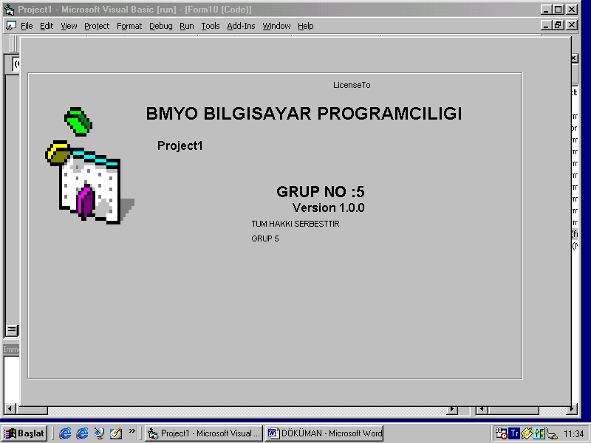

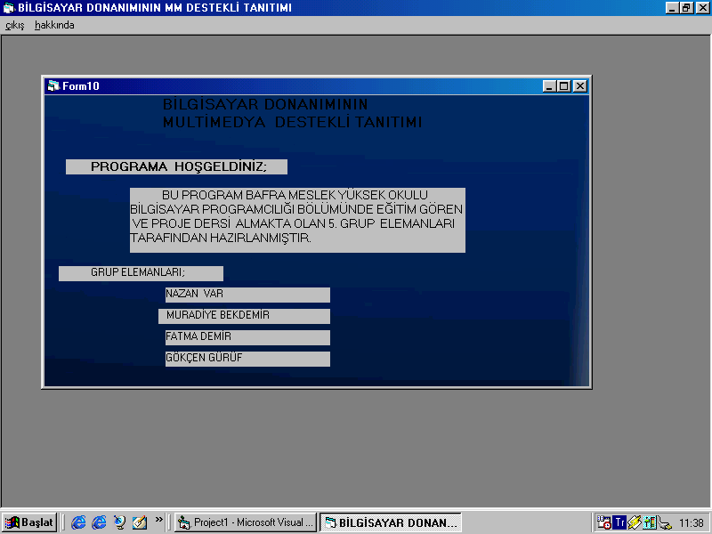

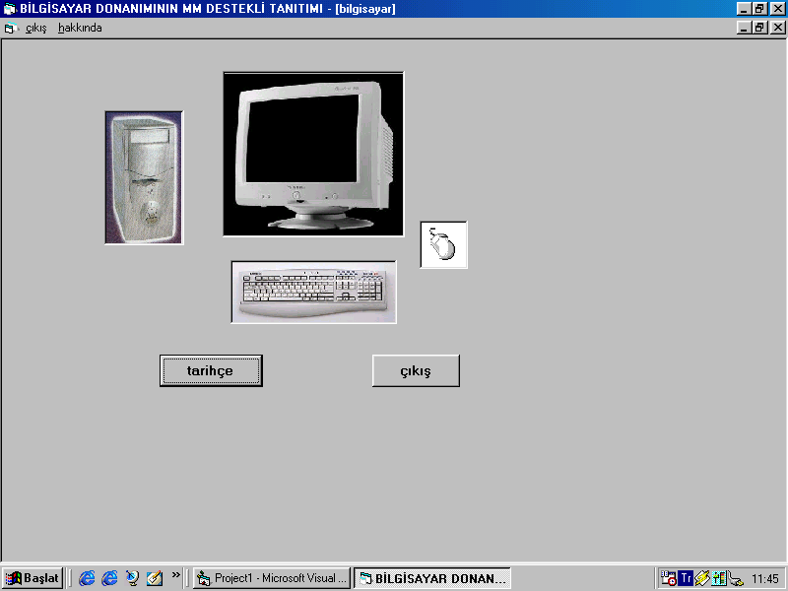

SONUÇ VE ÖNERİLER
Konularımız hakkında sizlere birkaç tavsiyede bulunmak istiyoruz.Özellikle sinema severlere,evde sinema keyfini yaşamak isteyenlere Data Showları tavsiye edebiliriz.Biraz fiyatı pahalıda olsa faydalı yerlerde kullanılabilecek bir cihazdır.
Günümüz piyasasında iş bulabilmek için,Visual dillerinden birisini öğrenmeniz gerekiyor.Bu niye Visual C++ olmasın.
Programımız,bilgisayarla yeni tanışanlar için ideal bir programdır.Tabii ki bu program değişik şekillerde geliştirilebilir.Multi Media destekli bir program olduğu için ilgi çekicidir.İyi günlerde kullanmanız dileği ile.

KAYNAKLAR
1.Visual Basic 6.0 Kitabı(FARUK ÇUBUKÇU)
2.Visual 5.0 CD’si.
3.Visual C++ Kitabı(KAAN ARSLAN)
4.Visual C++ CD’si.
5.CHIP,BYTE,PC LIFE.
6.EMPATİ BİLİŞİM,EMN BİLGİSAYAR,MBS BİLGİSAYAR şirketleri.

